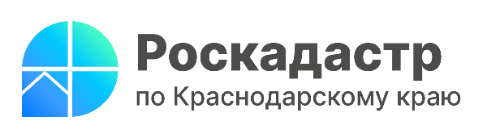

Как получить достоверную информацию об объекте недвижимости?

Получить информацию об объекте недвижимости в соответствии с законодательством РФ возможно благодаря выписке из Единого государственного реестра недвижимости (ЕГРН). О том, как это сделать, рассказывают эксперты филиала ППК «Роскадастр» по Краснодарскому краю.
«Единый государственный реестр недвижимости (ЕГРН) содержит актуальные сведения об объектах недвижимости. Дистанционно заказать выписку из ЕГРН физические лица могут через Госуслуги, а юридические на официальном сайте Росреестра», - поясняет заместитель директора филиала ППК «Роскадастр» по Краснодарскому краю Светлана Сагайдак.
Не менее удобным способом для получения выписки из ЕГРН в бумажном виде служит офис МФЦ. Для этого следует предоставить:
- документ, удостоверяющий личность заявителя (его представителя);
- документ, подтверждающий соответствующие полномочия представителя заявителя (при обращении самого представителя);
- документы на недвижимость или сведения о ней.
Для запроса общедоступных сведений об объекте недвижимости достаточно наличия информации об адресе и площади или кадастровом/условном номере. Если запрашиваются сведения ограниченного доступа, потребуются документы, подтверждающие право собственности на недвижимость.
Напоминаем, что с 1 января 2023 года изменен порядок получения сведений из ЕГРН. Согласно статье 62 Федерального закона № 218-ФЗ от 13.07.2015 года запрос и получение сведений из ЕГРН органами государственной власти и органами местного самоуправления, а также страховыми и кредитными организациями осуществляется только в электронной форме.
Запрос о предоставлении сведений из ЕГРН в электронном виде должен быть представлен по форме, установленной приказом Росреестра № П/0149 от 08.04.2021.
На бумажном носителе копии документов из реестровых дел предоставляются по запросам:
- судов, правоохранительных органов, имеющих в производстве дела, связанные с объектами недвижимости и (или) их правообладателями;
- органов, которые осуществляют оперативно-розыскную деятельность по основаниям статьи 7 Федерального закона № 144-ФЗ от 12.08.1995 года.
Обращаем внимание, что запрос, не соответствующий форме и порядку предоставления сведений из ЕГРН, считается неполученным и не рассматривается.
______________________________________________________________________________________________________
Пресс-служба филиала ППК «Роскадастр» по Краснодарскому краю
 | press23@23.kadastr.ru |  | https://vk.com/kadastr_krd
 | https://kadastr.ru |  | https://t.me/kadastr_kuban

